OBSERVAÇÃO: Divulgação de trabalhos com inscrição já paga. Caso não esteja contemplado (a), favor entrar em contato com a Comissão Científica pelo email saconi@unicap.br, indicando Nome, Número de inscrição e Comprovante de pagamento, somente até 03 de abril próximo. 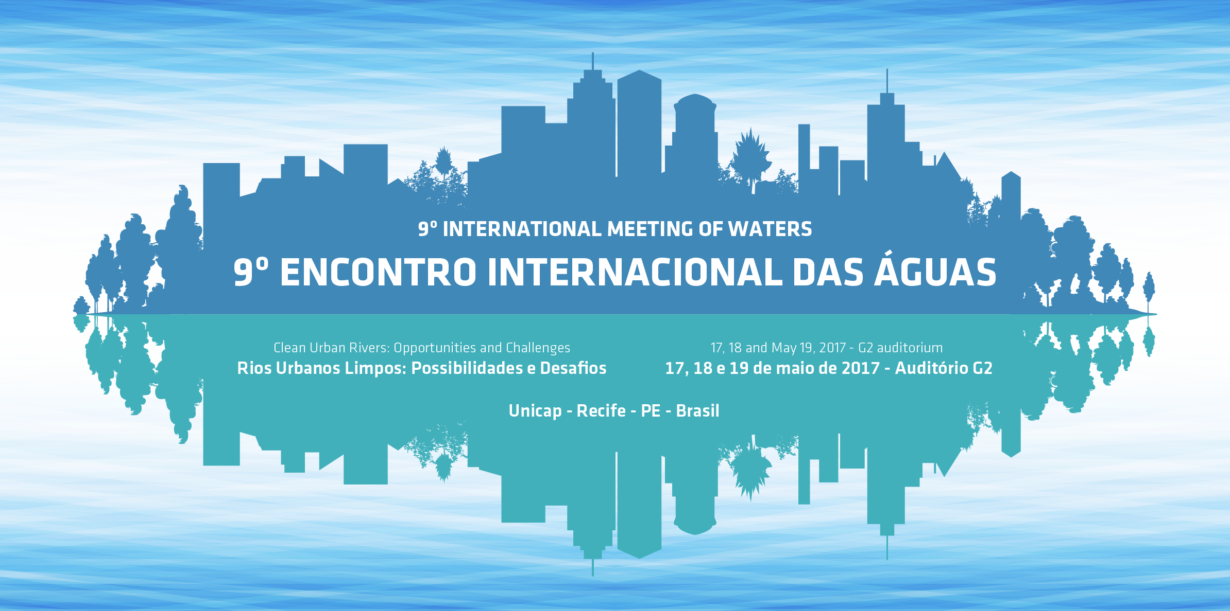
ORAL - 14h- (15minutos cada)
DIA 18 DE MAIO DE 2017
Auditório G1, 1º andar do Bloco G
NÚMERO | TÍTULO | AUTORIA
1 | AVALIAÇÃO DA QUALIDADE DA ÁGUA DO RIO IPOJUCA NA CIDADE DE CARUARU/PE | Joelithon de Lima Costa¹, Thais Tainan Santos da Silva², Alanna Maria do Nascimento Bezerra³, Igor Fellipe Batista Vieira⁴, Miguel Antônio Pires Kelm⁵, Sávia Gavazza⁶, Luiza Feitosa Cordeiro de Souza⁷
2 | AVALIAÇÃO DA QUALIDADE DE ÁGUA DO RIO GRAMAME EM JOÃO PESSOA/PARAÍBA: ANÁLISE FISÍCO-QUÍMICA E MICROBIOLÓGICA | Rivaildo Miranda de Andrade¹, Daniel Araújo de Macedo¹, Ricardo Peixoto Suassuna Dutra¹, Liszandra Fernanda Araújo Campos
3 | CARACTERIZAÇÃO FÍSICO-QUÍMICA DO RIO TAQUARI ENTRE 2015 E 2016 PARA ENQUADRAMENTO DE CLASSE CONFORME RESOLUÇÃO CONAMA Nº 357/2005 | Cassiano Ricardo Brandt¹, Daniel Kuhn², Fernando José Malmann Kuffel³,  Henrique Pretto Etgeton⁴, Rafael Rodrigo Eckhardt⁵
4 | DESENVOLVIMENTO DE METODOLOGIA DE SOLID PHASE EXTRACTION (SPE) PARA ANÁLISE DE PENICILINA G EM ÁGUAS SUPERFICIAIS | Henrique Pretto Etgeton¹, Daniel Kuhn², Cassiano Ricardo Brandt³, Fernando José Malmann Kuffel⁴, Maria Cristina Dallazen⁵
5 | DETERMINAÇÃO DA QUALIDADE DA ÁGUA DO  RIO VELHO QUIXERÉ ATRAVÉS DE MACRÓFITAS | Andreza Maria Vidal do Nascimento⁽¹⁾, Patrícia Raquel Vidal do Nascimento⁽²⁾, Jéssica Roberta Pereira artins⁽³⁾, Jardeson Júlio Pereira artins⁽⁴⁾, Luis Filipe Freitas⁽⁵⁾
6 | RESERVATÓRIOS TROPICAIS E OS EFEITOS DA EUTROFIZAÇÃO | Patrícia Silva Cruz^{1*}, Leandro Gomes Viana², Beatriz Susana Ovrsuki de Ceballos³
7 | RESIDUOS SÓLIDOS EM RIOS URBANOS: UM ESTUDO DE CASO DO RIO CUIA, JOÃO PESSOA, PARAÍBA | Jobson Targino Dias², Raissa Borges Oliveira³, Eliamin Eldan Queiroz Rosendo⁴,  Aline de Sousa Silva⁵, Taysa Tamara Viana Machado⁶
8 | RETROSPECTIVA DO SURGIMENTO DO PLANO NACIONAL DE RECURSOS HÍDRICOS E SUA IMPORTÂNCIA COMO FERRAMENTA PARA A PRESERVAÇÃO DE RIOS URBANOS | Marcos Vinícius Pires Spinelli, Priscylla Santos da Silva²
9 | REVITALIZAÇÃO DE RIOS URBANOS: PAISAGISMO E IDENTIDADE | Bruna Murbach de Oliveira², Ana Carolina Carmona Ribeiro³
10 | ROTINA PARA EXTRAÇÃO DE DADOS MORFOMÉTRICOS DE BACIA HIDROGRÁFICA, EM SOFTWARES LIVRES | Iug Lopes¹, Juliana Maria Medrado de Melo¹, Clovis Manoel Carvalho Ramos²  Brauliro Gonçalves Leal²

